Construire les premiers outils pour structurer sa pensée     |  | Prénom
Objectif(s) | Comparer et classer selon la taille | Consigne | Découpe les étiquettes (de la 2ème feuille), mélange-les bien, puis colle-les en continuant l’algorithme  « Petit / Moyen / Grand » comme dans l’exemple.
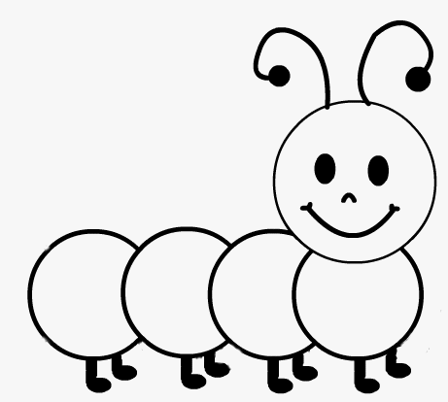

Trace ensuite le chemin des lettres des mots :
LES CHENILLES

